**Taller 3**

**Guardería Rq02**

**Nombre**

**Mariana Vásquez Zapata**

**Profesor: Jhan Carlos Martinez Ceballos**

**Universidad del Quindío**

**Facultad de Ingeniería**

**Ingeniería de Sistemas y Computación**

**Programación 1**

**Armenia, Febrero 2025**

En una guardería infantil llamada "Pequeños Gigantes", la directora, Sra. Gómez, busca implementar un sistema de gestión de niños matriculados para simplificar el registro y seguimiento de los menores que asisten diariamente.

Para ello, este sistema almacenará la información detallada de cada niño, incluyendo nombre, edad, género, documento de identidad, alergias, nombre del acudiente y número de contacto.

Además, se debe permitir obtener la lista de los niños mayores a 5 años y que no se pueda repetir la identificación de un niño.

**Enlace repositorio:** [**https://github.com/marianavz02/Programacion01D-Proyectos**](https://github.com/marianavz02/Programacion01D-Proyectos)

***1.Abstracción***

*-¿Qué se solicita?*

Programa para almacenar información de los niños matriculados en la guardería.

*-¿Qué información es relevante?*

id,nombre, edad, género, alergias, nombre del acudiente y número de contacto. nit, nombreGuarderia. lista niños mayores a 5 años

*-¿Cómo se agrupa la información relevante?*

| Estudiante |
| --- |
| -id:int  -nombre: String  -edad: int  -genero: String  -alergias: String  -nombreAcudiante: String  -numeroContacto: String |

| Guarderia |
| --- |
| -nit: String  -nombre: String |

*-¿Qué funcionalidades se solicitan finalmente?*

C(Create) - Almacenar la información del estudiante.

R(Read) - Obtener la información del estudiante.

U(Update) - Editar/Actualizar la información del estudiante.

D(Delete) - Eliminar la información del estudiante.

mostrar lista estudiantes mayores a 5 años

***2.Descomposición***

*-¿Cómo se distribuyen las funcionalidades?*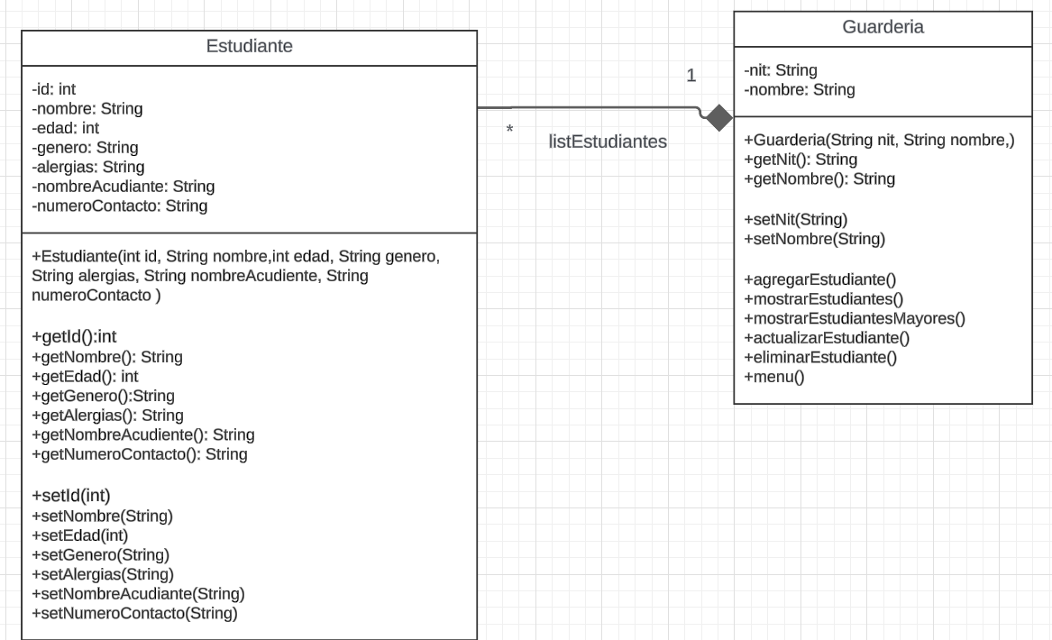

| Estudiante |
| --- |
| -id: int  -nombre: String  -edad: int  -genero: String  -alergias: String  -nombreAcudiante: String  -numeroContacto: String |
| +Estudiante(int id, String nombre,int edad, String genero, String alergias, String nombreAcudiente, String numeroContacto )  +getId():int  +getNombre(): String  +getEdad(): int  +getGenero():String  +getAlergias(): String  +getNombreAcudiente(): String  +getNumeroContacto(): String  +setId(int)  +setNombre(String)  +setEdad(int)  +setGenero(String)  +setAlergias(String)  +setNombreAcudiante(String)  +setNumeroContacto(String) |

| Guarderia |
| --- |
| -nit: String  -nombre: String |
| +Guarderia(int nit, String nombre,)  +getNit(): String  +getNombre(): String  +setNit(int)  +setNombre(String)  +agregarEstudiante()  +mostrarEstudiantes()  +mostrarEstudiantesMayores()  +actualizarEstudiante()  +eliminarEstudiante()  +menu() |

*-¿Qué debo hacer para probar las funcionalidades?*

No aplica

***3.Reconocimiento de patrones***

*-¿Qué puedo reutilizar de la solución de otros problemas?*

Clase estudiante.

***4.Codificación***

*-¿Cómo pruebo la solución en java?*

*-¿Cómo escribo la solución en java?* **Enlace repositorio:** [**https://github.com/marianavz02/Programacion01D-Proyectos**](https://github.com/marianavz02/Programacion01D-Proyectos)